办公自动化管理员子系统的功能结构图3.1所示：
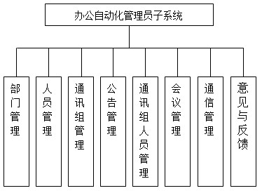

图3.1办公自动化管理员子系统功能结构图

办公自动化员工子系统的功能结构图3.2所示：
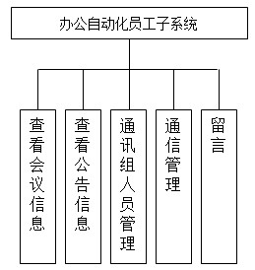

图3.2办公自动化员工子系统功能结构图

3.2.2系统模块描述
系统模块的描述主要是描述出系统模块的功能和处理。主要是用文字去描述，而不是用图形图描述。本系统主要由管理员模块和员工模块，2个大的模块构成，每个模块又分若干个具体功能模块。
管理员模块的功能分析如下：
1、部门信息管理模块，完成企业各部门信息的管理。在系统使用前初始化部门信息，以便其他功能模块的使用。主要包括部门编号，地址，面积，部门名称等信息。通过此模块可以完成部门的添加功能，对已添加的部门进行修改或删除。
2、人员管理模块，完成企业的员工信息的添加或删除的功能，企业员工的信息主要包括：编号，用户名，姓名，密码，性别，年龄，地址，电话，部门，邮箱，用户类别等。
3、公告管理，发布和管理企业的公告信息。公告的信息主要包括：标题，类别，内容，时间等。
4、通讯组管理模块，管理通讯分组信息。完成信息的添加，删除。通讯组的信息包括编号，类别等。
5、通讯组人员管理模块，完成通讯组中人员信息的管理的功能，信息包括编号，人员编号，姓名，通讯组等信息。
6、会议管理模块，完成企业会议信息的发布管理功能，包括会议信息的新增，删除等，会议的信息主要有编号，发布人，参与人，会议时间，会议地点，会议时间等信息。
7、通信管理模块，完成员工之间收发邮件信息的功能，通信的信息主要有编号，标题，接受人，内容，回答人等信息。
8、意见与反馈管理模块，管理员查看和管理留言信息，留言的信息主要有编号，主题，留言人，内容等信息。
员工模块的功能分析如下：
1、会议管理模块，查看管理员发布的会议信息。
2、公告管理，查看管理员发布的公告信息。
3、通讯组人员管理模块，完成通讯组中人员信息的添加删除管理功能。
4、通信管理模块，员工之间收发邮件信息的功能。。
5、意见与反馈管理模块，员工发布留言信息。

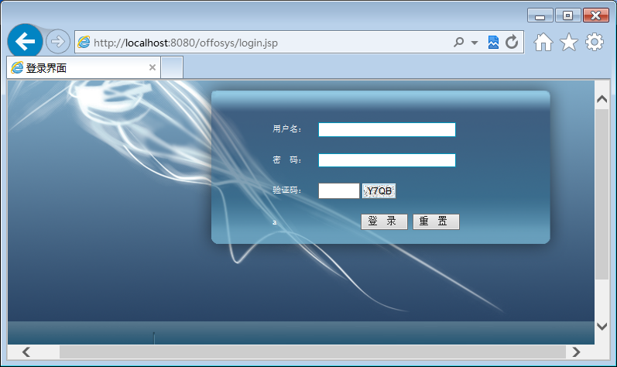
图4-3 登录界面
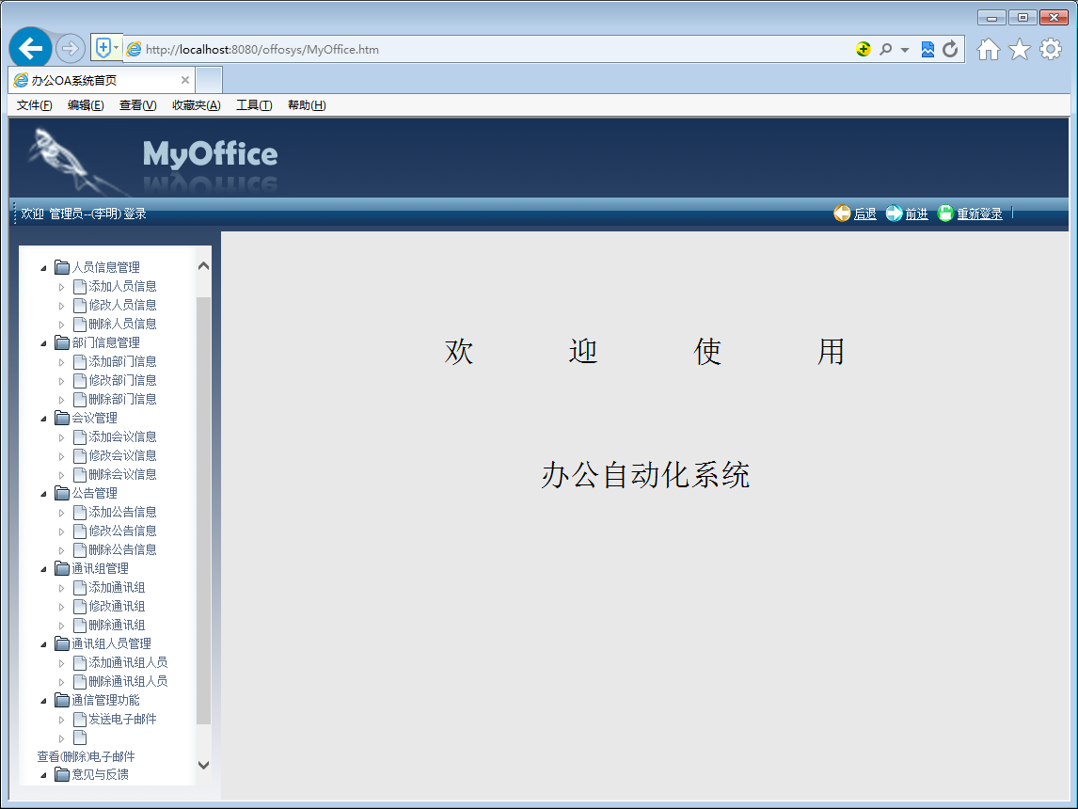
图4-4管理员子系统主界面
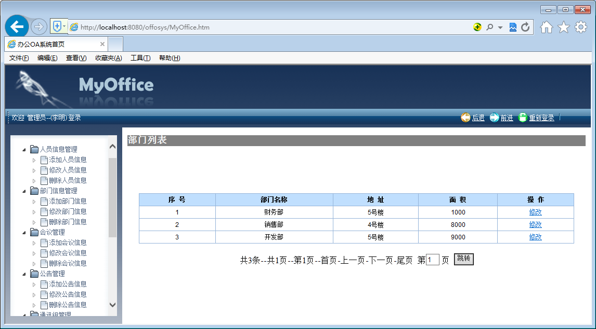
图4-5修改部门界面
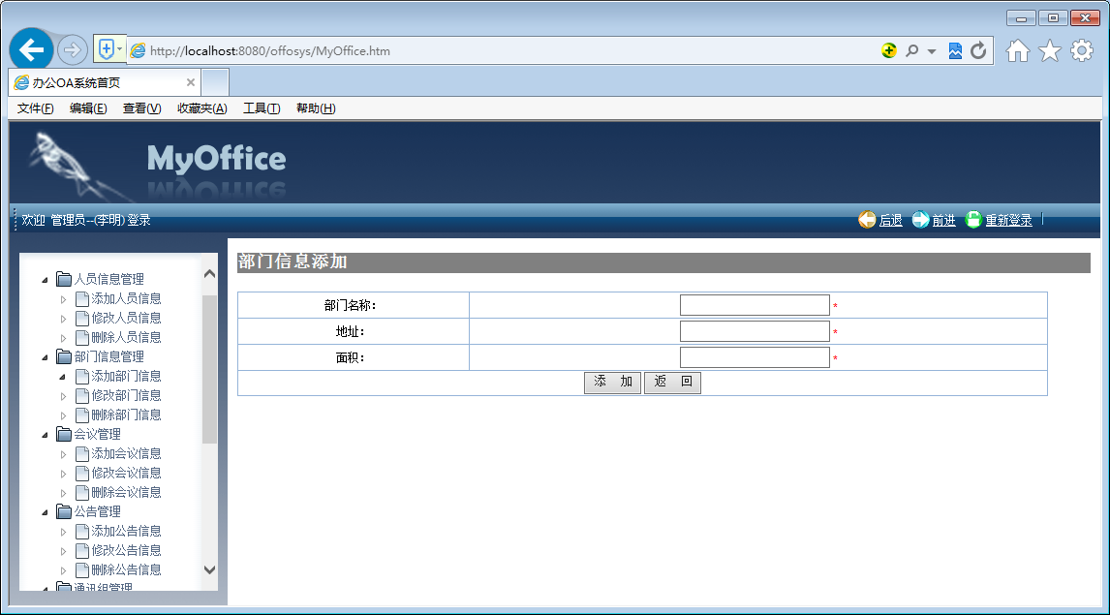
图4-6新增部门管理界面
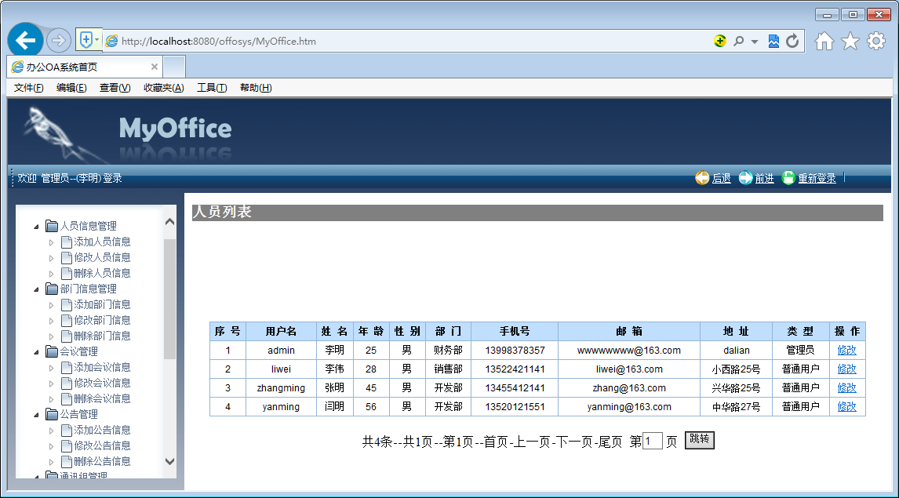
图4-7人员管理界面
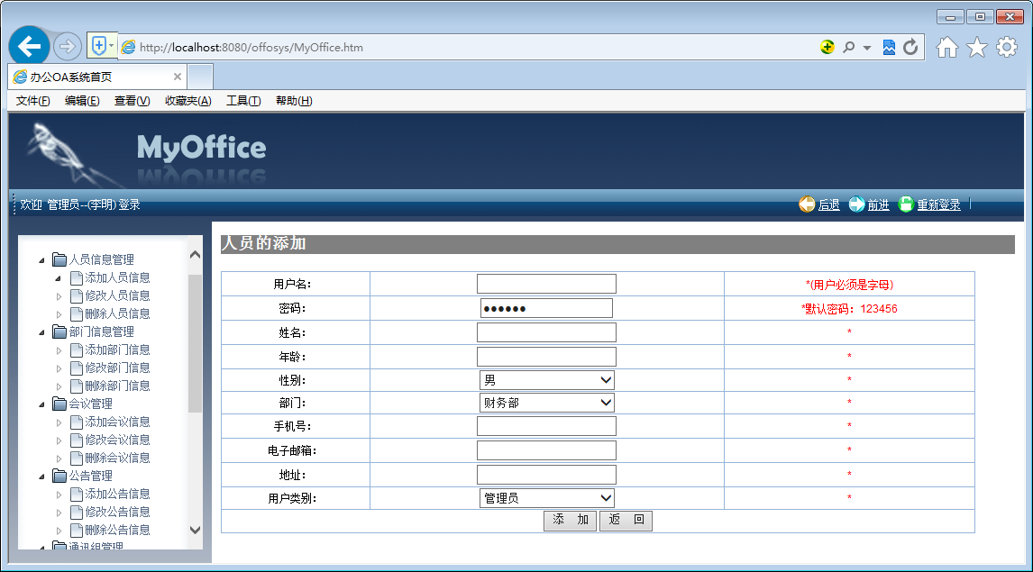
图4-8添加人员管理界面
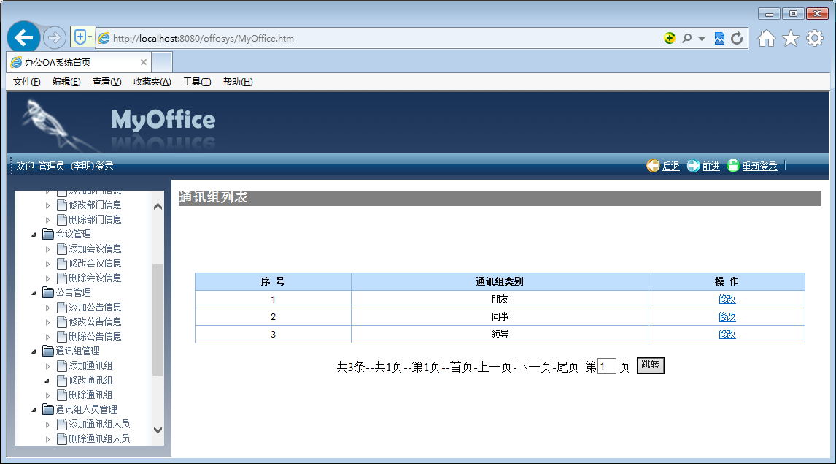
图4-9通讯组管理界面
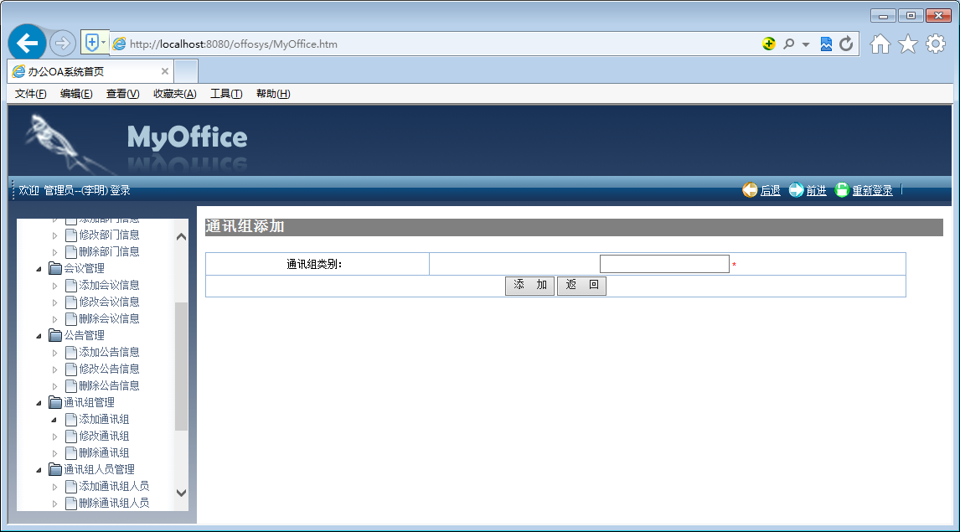
图4-10添加通讯组界面
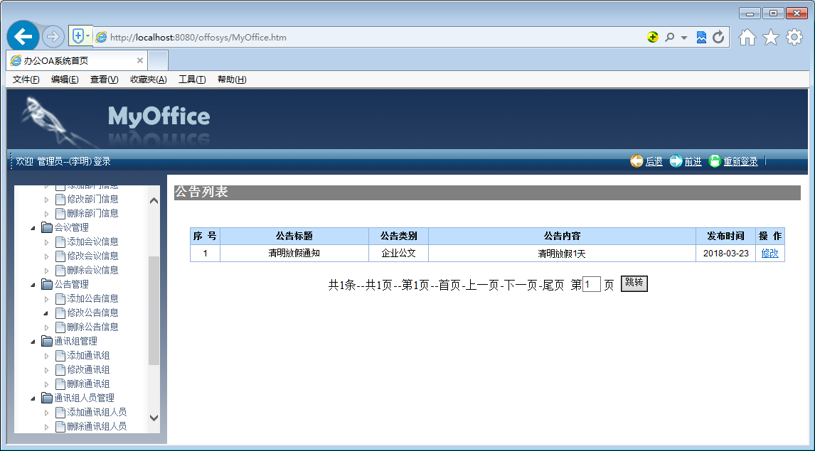
图4-11修改公告管理界面
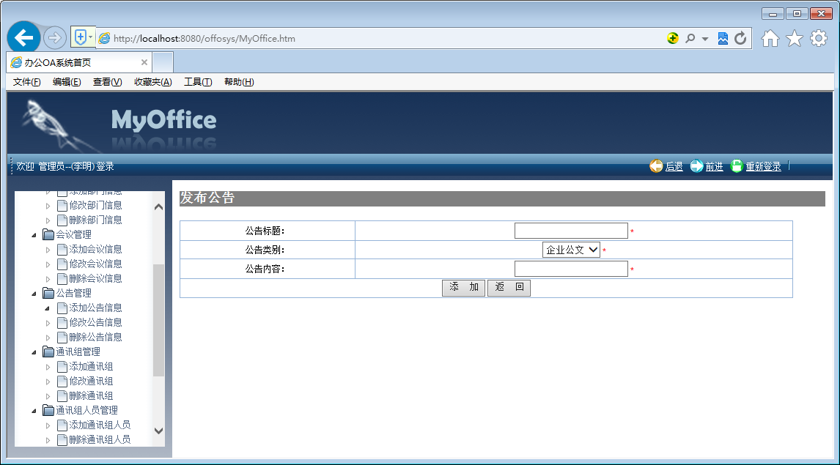
图4-12添加公告管理界面
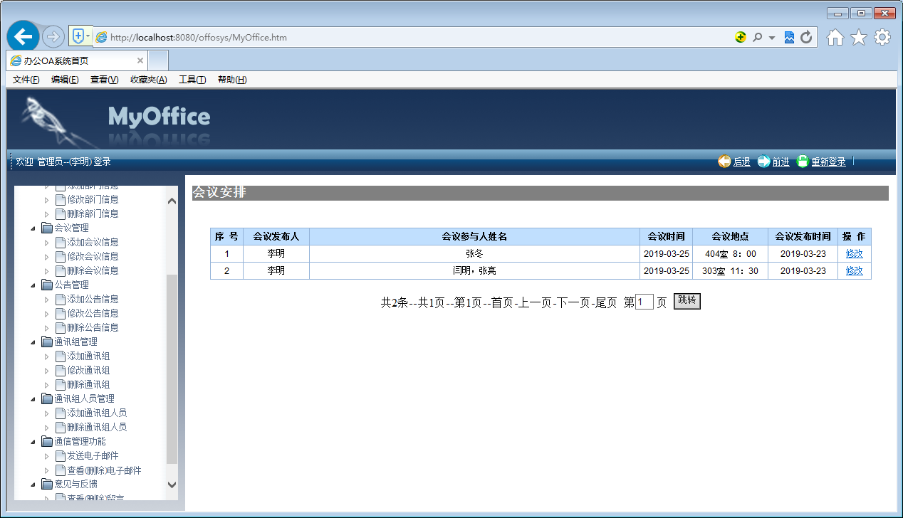
图4-13修改会议界面
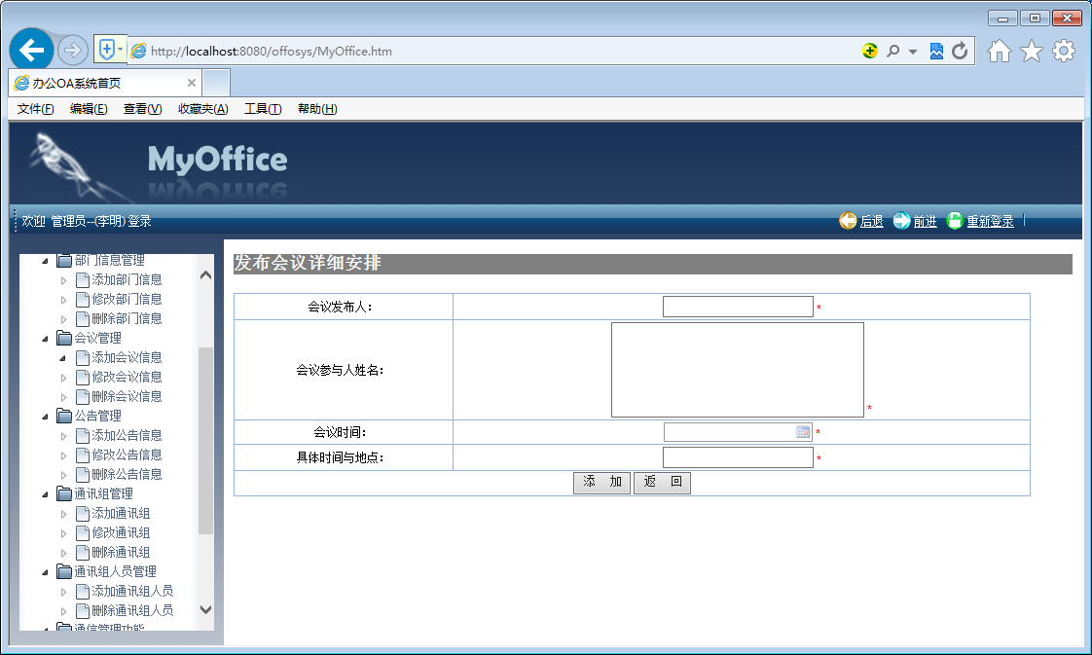
图4-14添加会议界面

员工功能模块的设计和实现

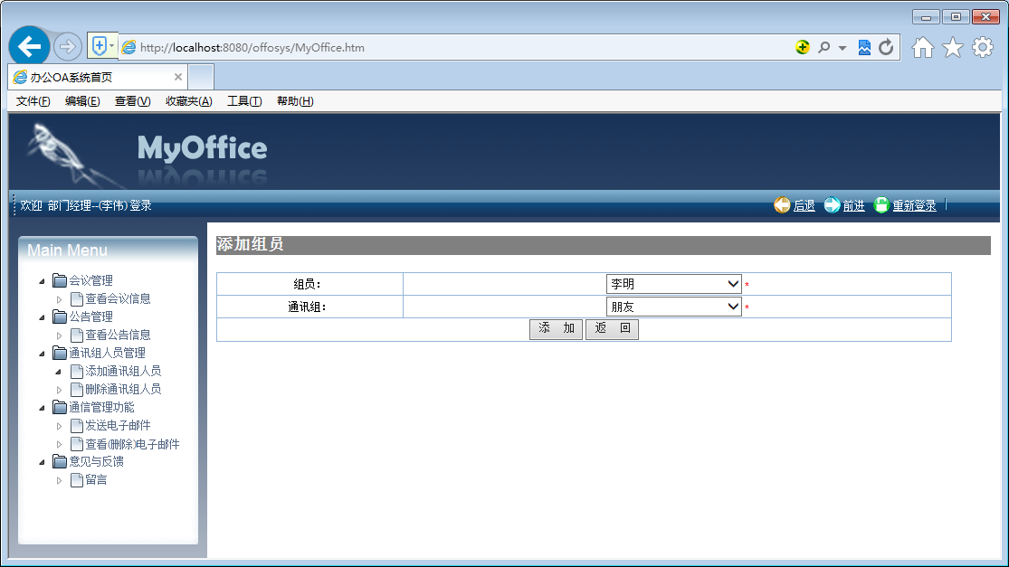
图4-15添加通讯组人员界面

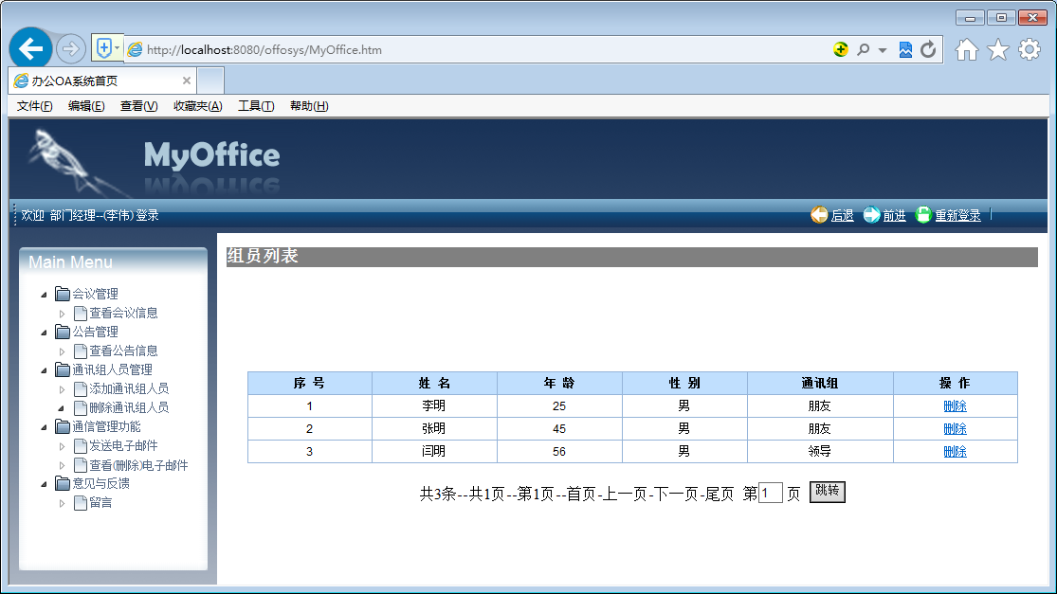
图4-16 删除通讯组人员界面
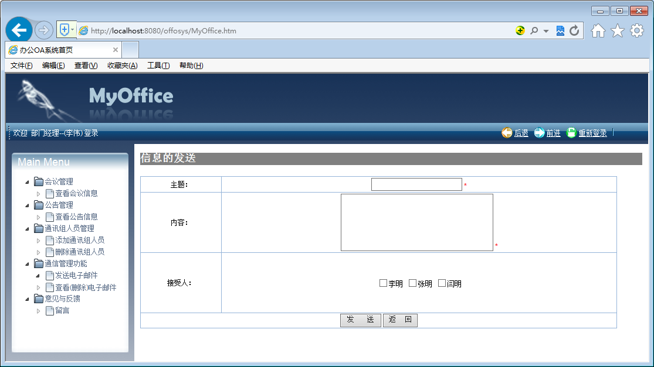
图4-17发送邮件界面
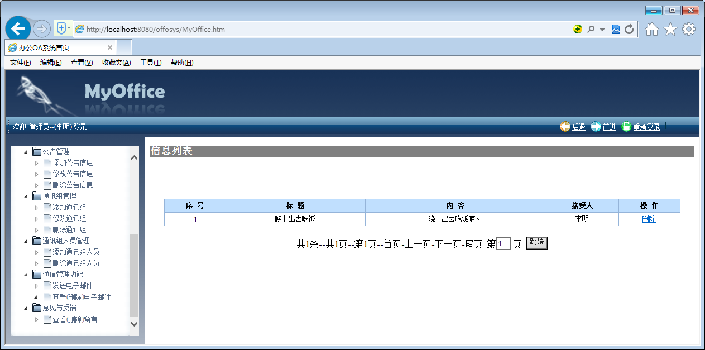
图4-18查看删除邮件界面

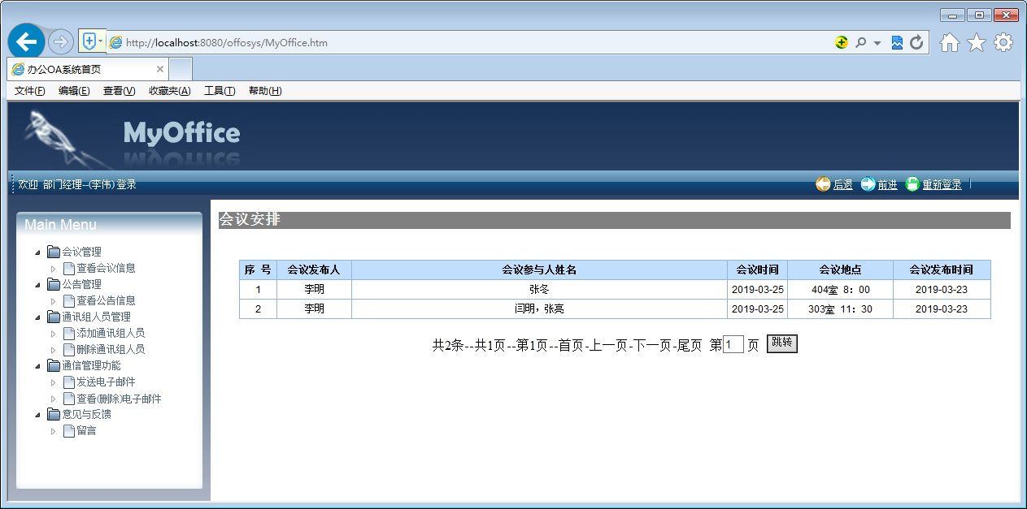
图4-19查看会议信息界面
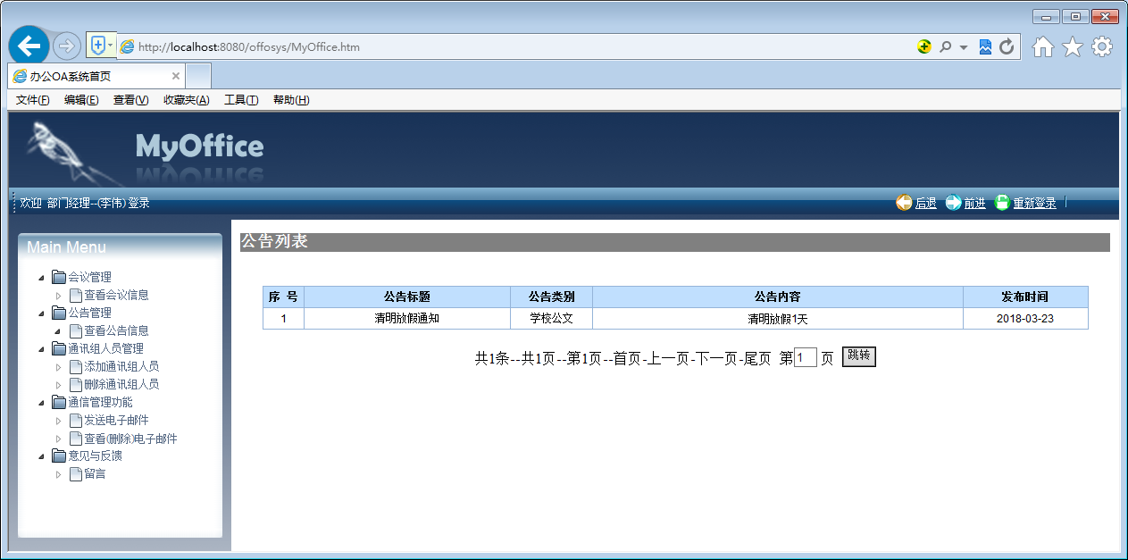
图4-20查看公告界面
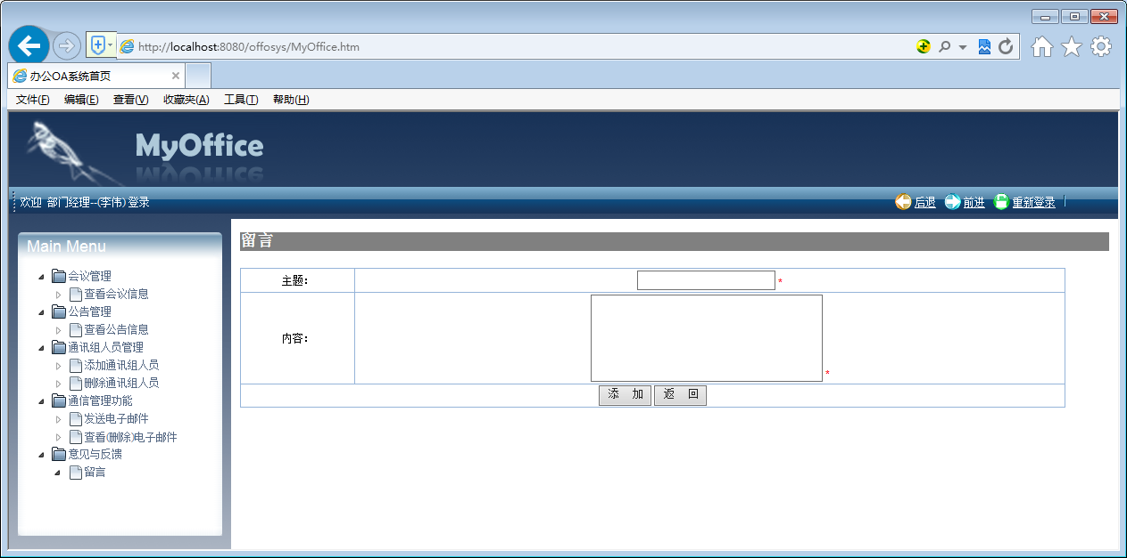
图4-21留言界面

